
COLEGIO SANTA ROSA DE LIMA
ACTIVIDAD DE REPASO
Espacio curricular: Historia
Curso: 5° B
Fecha: 27 de febrero de 2025

ACTIVIDADES DE REFLEXIÓN Y DIAGNÓSTICO

1- Analice la siguiente viñeta y responda las consignas que se le proponen. Aclaración: no tema equivocarse porque se trata de reflexionar sobre cómo se construye y se transmite el conocimiento histórico

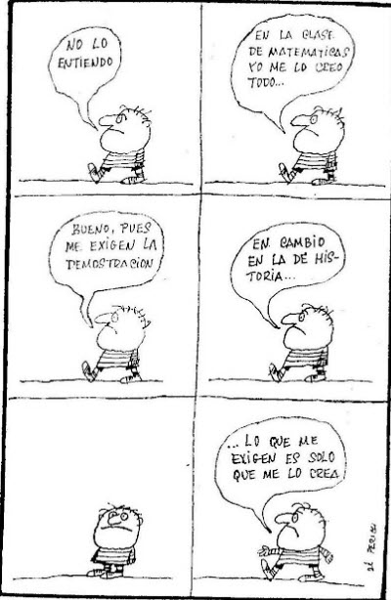
a) Según el personaje, ¿qué diferencias hay entre estudiar matemática y estudiar historia?

b) ¿Cree que en la Historia no hay demostración? Fundamente su respuesta

c) Explique la siguiente expresión “en cambio en la historia… lo que me exigen es solo que me lo crea”

2- Observe el siguiente cuadro cronológico con los principales temas que estudió en cuarto año
a) Subraye con azul aquellos temas que pudo identificar, pero no puede explicarlos
b) Subraye con verde aquellos temas que identificó y puede explicar sin mayores dificultades
c) Subraye con rojo aquellos temas que no estudió o no recuerda haberlos estudiado

Período | Historia Universal | Historia Argentina
1850-1859 | Segunda Revolución Industrial  Imperialismo | Batalla de Caseros. División del país.  Sanción de la Constitución Nacional
1860-1869 | Apertura del Canal de Suez | Batalla de Pavón. Unificación nacional. Organización Nacional (Mitre y Sarmiento)
1870-1879 | Reino de Italia. Fundación del Imperio Alemán. Crisis de 1873 | Presidencia de Avellaneda.  Conquista del “desierto”
1880-1889 | Acuerdos de la partición de África | Federalización de la Ciudad de Buenos Aires. Presidencia de Julio A. Roca y Juárez Celman
1890-1899 | Guerra chino – japonesa. Creación del Premio Nobel. Invención del cinematógrafo. Realización de los primeros Juegos Olímpicos (1896) | Revolución de 1890. Presidencias de Carlos Pellegrini, Luis Sáenz Peña, José E. Uriburu, Julio A. Roca
1900-1909 | Fundación de Commonwealth.  Firma de la Triple Entente | Presidencias de Manuel Quintana y  José Figueroa Alcorta
1910-1919 | Se terminó el canal de Panamá. Primera Guerra Mundial. Revolución Rusa.  Tratado de Versalles | Ley Sáenz Peña. Presidencia de Hipólito Yrigoyen (radical)
1920-1929 | Creación de la Sociedad de las Naciones. Creación de la URSS. Mussolini en el poder. Caída de la Bolsa de Wall Street | Presidencias de Marcelo T. de Alvear e Hipólito Yrigoyen (radicales)
1930-1939 | Hitler es canciller de Alemania. Guerra Civil Española. Pactos del Eje. Comienzo de la Segunda Guerra Mundial | Derrocamiento de Yrigoyen (1º golpe de Estado). Asumió José F. Uriburu (militar). Creación de la CGT. Presidencias de Agustín P. Justo y Roberto Ortiz (conservadores)
1940-1945 | Rendición de Alemania. Hiroshima y Nagasaki. Creación de la ONU | Segundo golpe de Estado (1943)

3- Observe las siguientes imágenes e indique a cuál de los sucesos o personajes anteriores corresponde

